**Практическая работа №2**

**Тема**. **Разметка текстовых блоков, списков. Основы CSS.**

**Цель:** знакомство с тегами разметки текста, способами описания стилей оформления текста. Практическое применение тегов разметки теста.

*Первая задача* – разметка предложенного текста по описанию с использованием только тегов.

*Вторая задача* – разметка списка согласно образцу или описанию

*Третья задача* – использование таблиц стилей для оформления разметки в первой и второй задачах.

**Вариант 1.**

***Задача 1.*** Дан текст.

В тринадцатом году эпохи Гэнроку (1700) самурай по имени Дзётё Дзинъэмон Ямамото из расположенной на северо-востоке острова Кюсю провинции Сага после смерти своего повелителя Мицусигэ Набэсима отошел от дел и поселился вдали от людей в травяной хижине в местности Куроцутипару. Спустя десять лет, весной седьмого года эпохи Хоэй к нему пришел за наставлениями молодой самурай Цурамото Матадзаэмон Тасиро и принялся записывать то, что ему рассказывал Дзётё. Это продолжалось семь лет и в результате возник первоначальный вариант книги: "Собрание изречений мастера Хагакурэ". Когда книга была завершена, Дзётё велел сжечь рукопись, однако Цурамото Тасиро не послушал учителя и втайне сохранил свой труд, с которого после его смерти начал делать копии. Книга быстро получила распространение среди самураев провинции Сага, которые ценили её очень высоко, называя "Аналектами Набэсима". В целом в книгу входит свыше тысячи высказываний. Здесь я привожу лишь немногие избранные.

***Задание***. Создать HTML-файл с метаинформацией о заголовке страницы, кодировке, ключевых словах. В теле страницы разбить текст на абзацы, абзацы разделить линией, имена собственные выделить полужирным шрифтом, текст в кавычках – наклонным шрифтом.

***Задача 2.*** Разметьте список согласно образцу.

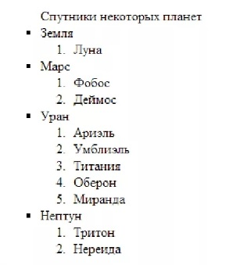

***Задача 3.*** Создайте таблицу стилей для первой задачи, в которой задайте шрифт страницы, фон, размер шрифта, раскрасьте абзацы и выделенные курсивом и полужирным фрагменты в разные цвета.

**Вариант 2.**

***Задача 1.*** Дан текст.

«Высказывать людям свои мнения и исправлять их ошибки очень важно. В этом проявляется сострадание, которое больше всего помогает в вопросах служения. Однако, делать это очень трудно. Выявлять хорошие и плохие стороны человека легко и высказывать о них свое мнение тоже легко. Чаще всего люди полагают, что делают другим добро, когда говорят им нелицеприятные вещи. Если после этого к их замечаниям относятся без должного понимания, эти люди думают, что ничем не могут помочь. Это неправильное мнение. Делать так - все равно что наставлять человека, упрекая его в слабоумии. При этом ты заботишься только о том, чтобы облегчить себе душу. Прежде чем выразить человеку свое мнение, подумай о том, в состоянии ли он его принять. Для этого вначале нужно поближе сойтись с ним и убедиться, что он доверяет тебе. Говоря о предметах, которые дороги для него, подыскивай надлежащие высказывания и делай все, чтобы тебя правильно поняли. В зависимости от обстоятельств обдумай, как лучше это сделать - с помощью письма или во время прощания. Похвали хорошие качества человека и используй любой предлог, чтобы поддержать его. Возможно, тебе следует рассказать о своих недостатках, не упоминая его слабые стороны - но так, чтобы он сам задумался о них. Позаботься о том, чтобы он получил твой совет, как получает воду тот, кто изнывает от жажды, и тогда твое наставление поможет ему исправить ошибки. Это очень трудно. Если недостаток человека опирается на многолетнюю привычку, скорее всего, совладать с ним тебе не удастся. Я знаю об этом по себе. Быть откровенным со всеми своими знакомыми, указывать другим на их ошибки и всегда помнить о том, чтобы быть полезным своему хозяину - вот что значит проявлять сострадание слуги. Но если ты просто заклеймил человека, как ты можешь ожидать, что он станет от этого лучше?»

*Сокрытое в листве. Книга самурая*

***Задание***. Создать HTML-файл с метаинформацией о заголовке страницы, кодировке, ключевых словах. В теле страницы разбить текст на абзацы, абзацы разделить линией, в каждом предложении выделить полужирным шрифтом два ключевых слова, а наклонным шрифтом – предложение вывод (по вашему мнению).

***Задача 2.*** Разметьте список согласно образцу.

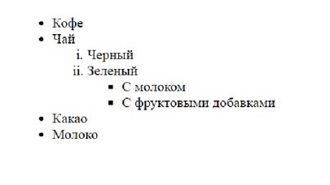

***Задача 3.*** Создайте таблицу стилей для первой задачи, в которой задайте шрифт страницы, фон, размер шрифта, раскрасьте абзацы и выделенные курсивом и полужирным фрагменты в разные цвета.

**Вариант 3.**

***Задача 1.*** Дан текст.

          «Мастер меча преклонных лет сказал следующее: "В жизни человека есть этапы постижения учения. На первом этапе человек учится, но это ни к чему не приводит, и поэтому он считает себя и других неопытными. Такой человек бесполезен. На втором этапе он также бесполезен, но он осознает свое несовершенство и видит несовершенство других. На третьем этапе он гордится своими способностями, радуется похвале других людей и сожалеет о недостатках своих друзей. Такой человек уже может быть полезен. На высшем же этапе человек выглядит, так, словно ничего не знает". Это общие этапы. Но есть также еще один этап, который важнее всех остальных. На этой стадии человек постигает бесконечность совершенствования на Пути и никогда не считает, что прибыл. Он точно знает свои недостатки и никогда не думает, что преуспел. Он лишен гордости, и благодаря своему смирению постигает Путь до конца. Говорят, мастер Ягю однажды заметил: "Я не знаю, как побеждать других; я знаю, как побеждать себя". Всю свою жизнь прилежно учись. Каждый день становись более искусным, чем ты был за день до этого, а на следующий день - более искусным, чем сегодня. Совершенствование не имеет конца.»

*Сокрытое в листве. Книга самурая*

***Задание***. Создать HTML-файл с метаинформацией о заголовке страницы, кодировке, ключевых словах. В теле страницы разбить текст на абзацы, абзацы разделить линией, в каждом предложении выделить полужирным шрифтом два ключевых слова, а наклонным шрифтом – предложение вывод (по вашему мнению).

***Задача 2.*** Разметьте список согласно образцу.

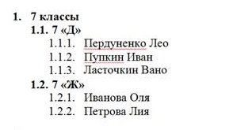

***Задача 3.*** Создайте таблицу стилей для первой задачи, в которой задайте шрифт страницы, фон, размер шрифта, раскрасьте абзацы и выделенные курсивом и полужирным фрагменты в разные цвета.

**Вариант 4.**

***Задача 1.*** Дан текст.

«Так я сделал еще одно важное открытие: его родная планета вся-то величиной с дом! Впрочем, это меня не слишком удивило. Я знал, что, кроме таких больших планет, как Земля, Юпитер, Марс, Венера, существуют еще сотни других и среди них такие маленькие, что их даже в телескоп трудно разглядеть. Когда астроном открывает такую планетку, он дает ей не имя, а просто номер. Например: астероид 3251. У меня есть серьезные основания полагать, что Маленький принц прилетел с планетки, которая называется "астероид В-612". Этот астероид был замечен в телескоп лишь один раз, в 1909 году, одним турецким астрономом. Астроном доложил тогда о своем замечательном открытии на Международном астрономическом конгрессе. Но никто ему не поверил, а все потому, что он был одет по-турецки. Уж такой народ эти взрослые! К счастью для репутации астероида В-612, турецкий султан велел своим подданным под страхом смерти носить европейское платье. В 1920 году тот астроном снова доложил о своем открытии. На этот раз он был одет по последней моде, - и все с ним согласились. Я вам рассказал так подробно об астероиде В-612 и даже сообщил его номер только из-за взрослых. Взрослые очень любят цифры. Когда рассказываешь им, что у тебя появился новый друг, они никогда не спросят о самом главном. Никогда они не скажут: "А какой у него голос? В какие игры он любит играть? Ловит ли он бабочек?" Они спрашивают: "Сколько ему лет? Сколько у него братьев? Сколько он весит? Сколько зарабатывает его отец?" И после этого воображают, что узнали человека. Когда говоришь взрослым: "Я видел красивый дом из розового кирпича, в окнах у него герань, а на крыше голуби", - они никак не могут представить себе этот дом. Им надо сказать: "Я видел дом за сто тысяч франков", - и тогда они восклицают: "Какая красота!"»

*Антуан де Сент-Экзюпери. Маленький принц*

***Задание***. Создать HTML-файл с метаинформацией о заголовке страницы, кодировке, ключевых словах. В теле страницы разбить текст на абзацы, абзацы разделить линией, важные (на ваш взгляд) предложения выделить полужирным шрифтом, фрагменты текста в кавычках – наклонным шрифтом.

***Задача 2.*** Разметьте список согласно образцу.

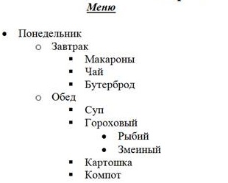

***Задача 3.*** Создайте таблицу стилей для первой задачи, в которой задайте шрифт страницы, фон, размер шрифта, раскрасьте абзацы и выделенные курсивом и полужирным фрагменты в разные цвета.

**Вариант 5.**

***Задача 1.*** Дан текст.

«Когда очень хочешь сострить, иной раз поневоле приврешь. Рассказывая о фонарщиках, я несколько погрешил против истины. Боюсь, что у тех, кто не знает нашей планеты, сложится о ней ложное представление. Люди занимают на Земле не так уж много места. Если бы два миллиарда ее жителей сошлись и стали сплошной толпой, как на митинге, все они без труда уместились бы на пространстве размером двадцать миль в длину и двадцать в ширину. Все человечество можно бы составить плечом к плечу на самом маленьком островке в Тихом океане. Взрослые вам, конечно, не поверят. Они воображают, что занимают очень много места. Они кажутся сами себе величественными, как баобабы. А вы посоветуйте им сделать точный расчет. Им это понравится, они ведь обожают цифры. Вы же не тратьте время на эту арифметику. Это ни к чему. Вы и без того мне верите.»

*Антуан де Сент-Экзюпери. Маленький принц*

***Задание***. Создать HTML-файл с метаинформацией о заголовке страницы, кодировке, ключевых словах. В теле страницы разбить текст на абзацы, абзацы разделить линией, в каждом предложении выделить полужирным шрифтом два ключевых слова, а наклонным шрифтом – предложение-вывод (по вашему мнению).

***Задача 2.*** Разметьте список согласно образцу.

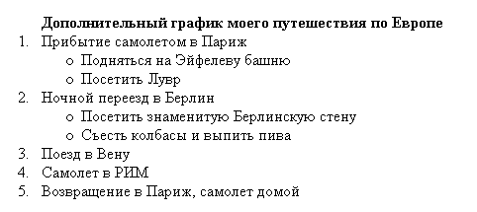

***Задача 3.*** Создайте таблицу стилей для первой задачи, в которой задайте шрифт страницы, фон, размер шрифта, раскрасьте абзацы и выделенные курсивом и полужирным фрагменты в разные цвета.